**二年级上册《时钟》练习一**

**1、写出下面各钟面上的时间。**



**2、用两种方法写时间。**

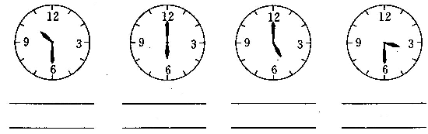

**3、根据时间画出时针。**

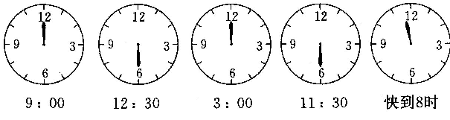

**4、根据时间画上分针。**

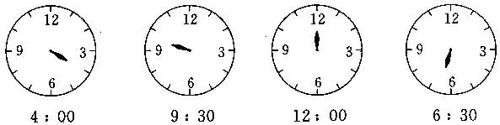

**5、根据时刻画出时针和分针。**

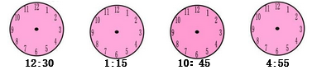 **6、看钟面，写时间。**

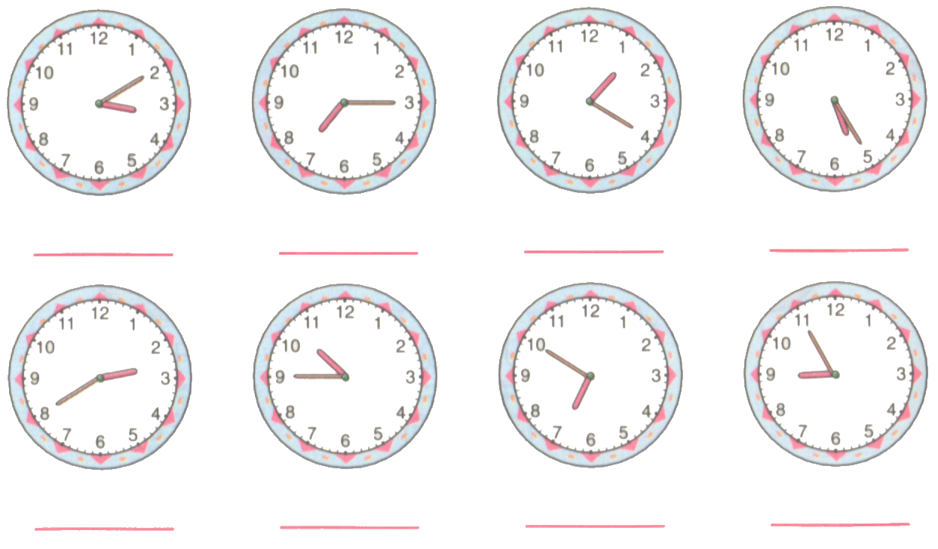

**7、找朋友。**

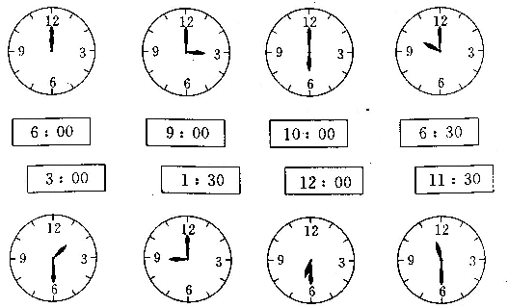

**二年级上册《时钟》练习二**

**一、填空。**

1、钟面上有（ ）大格，（ ）小格。

1. 时针走一个大格是（ ）时，走一圈是（　　）个小时；分针走一个小格是（ ）分，走一个大格是（ ）分，走一圈是（ ）分。

3、分针指着10，时针快指向5，这时是（ ）时（ ）分。

4、2∶10再过30分钟后是（ ）时（ ）分。

5、现在时间是上午7时45分，再过（ ）分是8时正。

6、现在的时间是1∶57，再过3分是（ ）。

7、下午上课的时间是2∶30，明明从家到学校要走20分钟，明明最慢要（ ）时（ ）分从家里出发。

8、电影9时30分开始，聪聪8时50分从家出发，经过30分钟到达电影院，他能不能准时赶上？ （ ）

9、生活中的数：早上上课的时间是（ ）时（ ）分；下午上课的时间是（ ）时（ ）分。

10、在括号填上合适的数

1时＝（ ）分 70分＝（ ）时（ ）分 180分＝（ ）时

80分＋40分＝（ ）分＝（ ）时 1时－8分＝（ ）分

50分＋40分＝（ ）时（ ）分 1时＋15分＝（ ）分

20分＋40分＝（ ）时 2时＋40分＝（ ）分

1时＋40分＝（ ）分 半小时＝（ ）分

1个半小时＝（ ）分 1个半小时－20分＝（ ）分

**二、连线。**

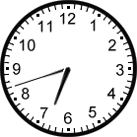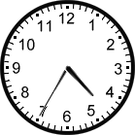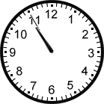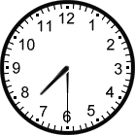

6时42分 10∶55 7∶30 4时35分

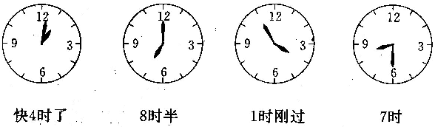



**三、看钟面，写时间。**

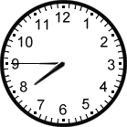 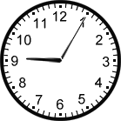 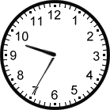

时 分 时 分 时 分

∶ ∶ ∶

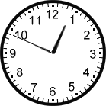 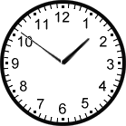 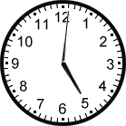

时 分 时 分 时 分

∶ ∶ ∶

**四、填数。**

**经过（ ）分**

**经过（ ）分**

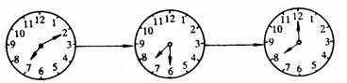

**二年级上册《时钟》练习三**

**1、根据时间画出时针。**



**2、请你给下面的钟面画上时针或分针。**

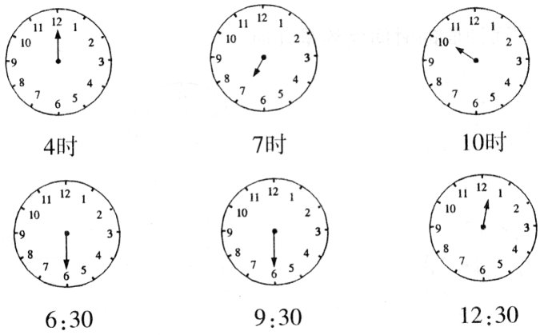

**3、下面哪个钟面有可能出现的画“√”。**

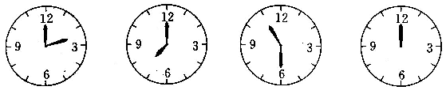

（ ） （ ） （ ） （ ）

**4、现在是几时？过2小时后是几时？**

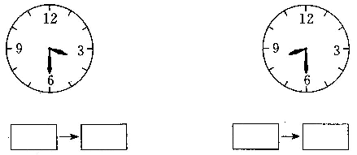

**5、半个小时后是几时？**

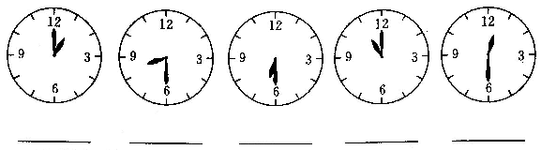

**6、下面的时间对不对？正确的画“√”，错误的在（　）里改正过来。**

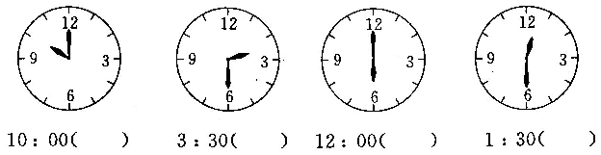

10:00（ ） 3:30（ ） 12:00（ ） 1:30（ ）

**7、连一连。**





**8、按照规律画出最后一幅图的时间。**

